İlk Hali Son Hali

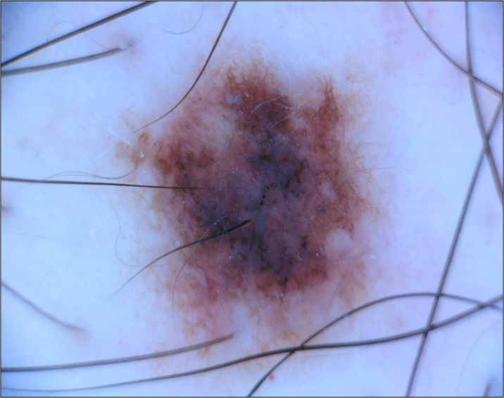 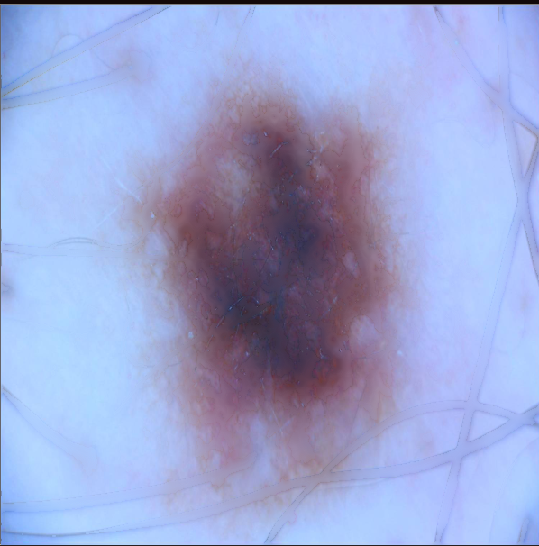

İlk Hali Son Hali 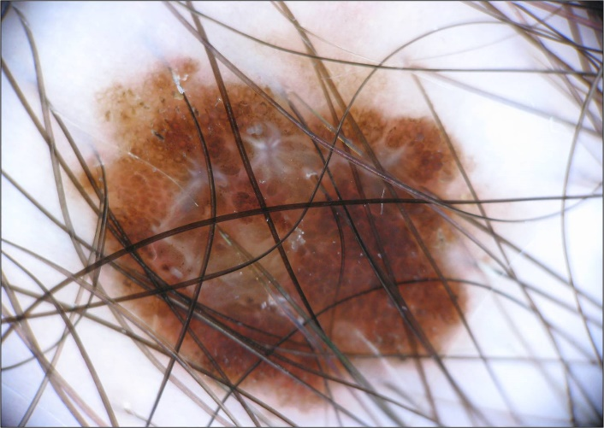 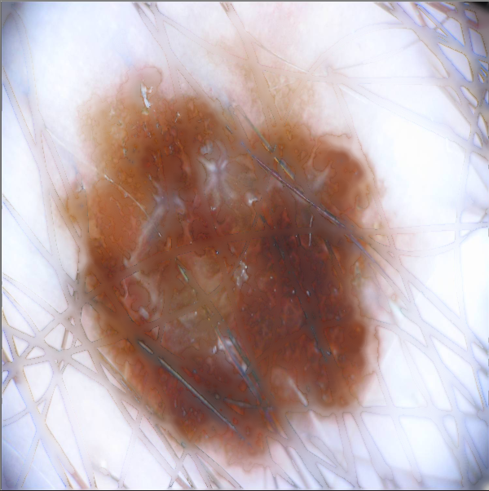

İlk Hali Son Hali 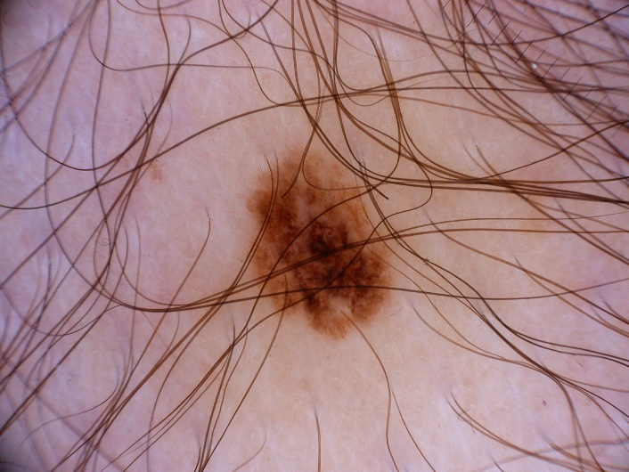 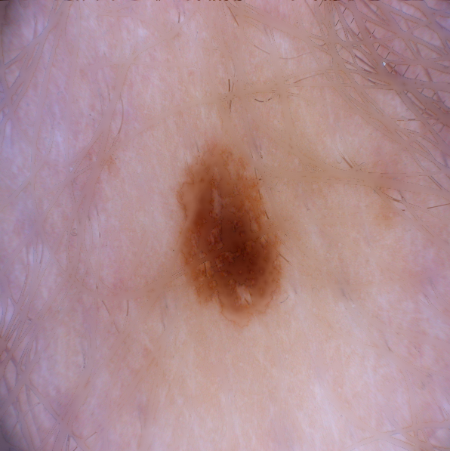

İlk Hali Son Hali

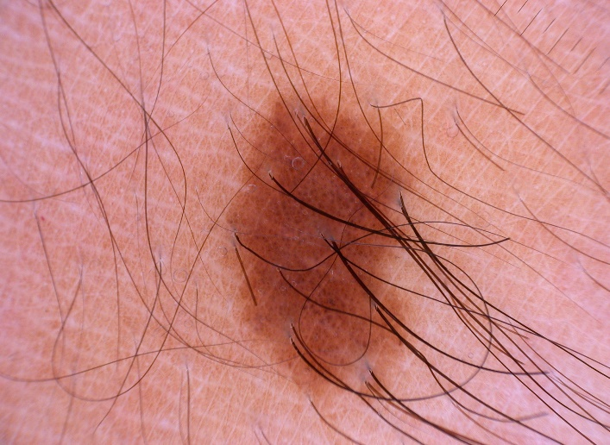 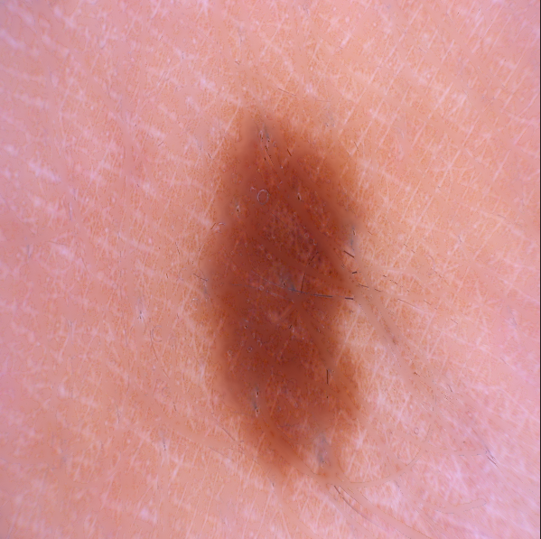

İlk Hali Son Hali

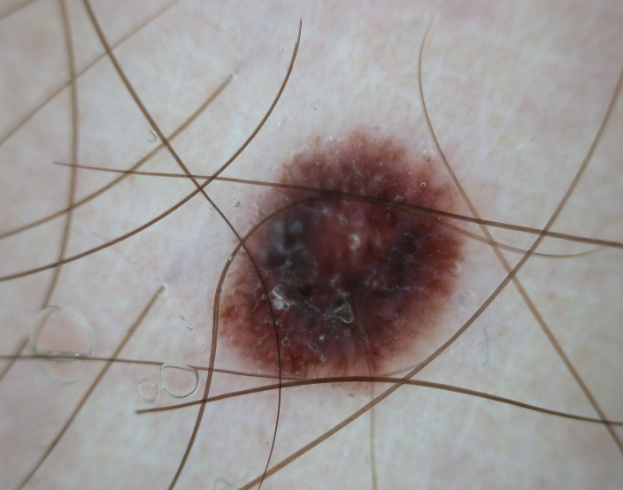 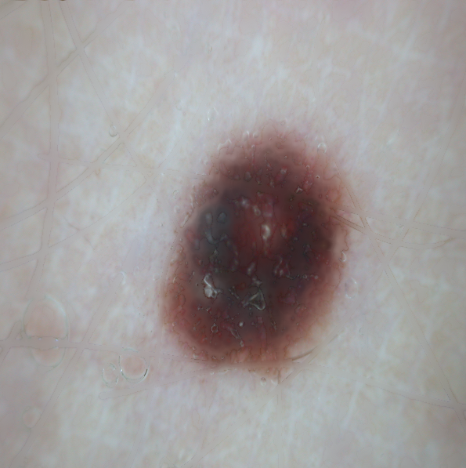

İlk Hali Son Hali

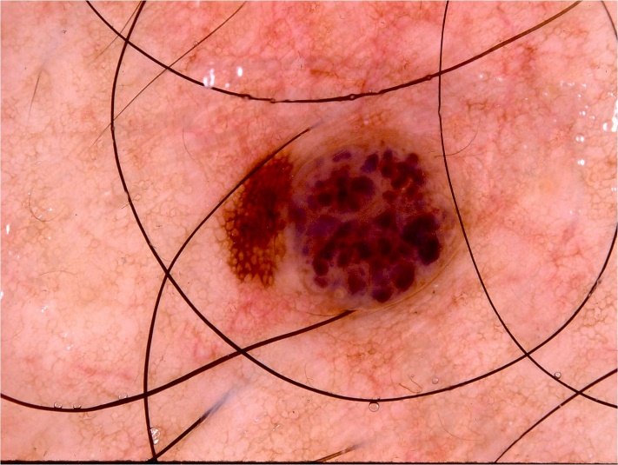 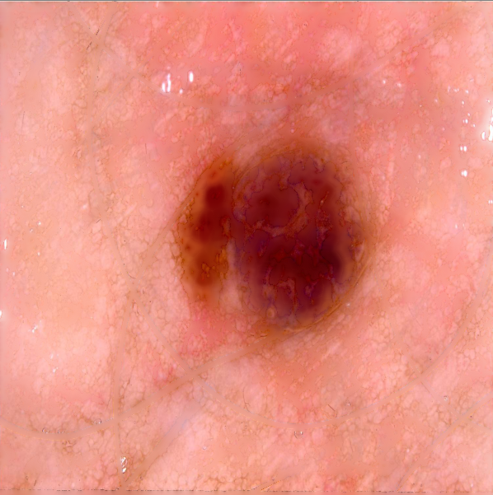

İlk Hali Son Hali

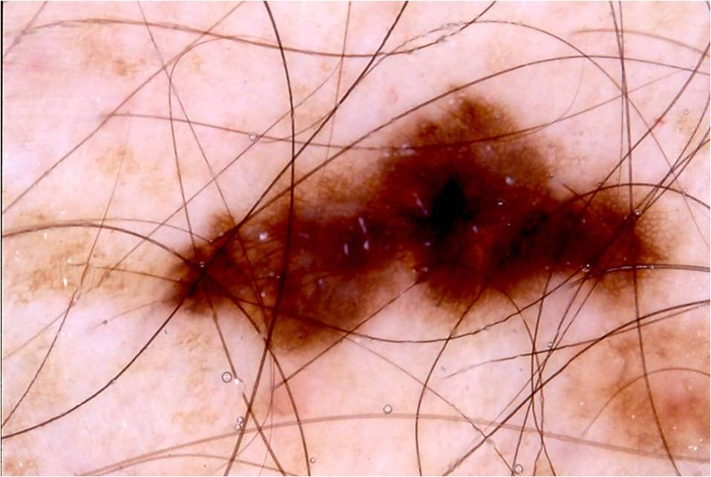 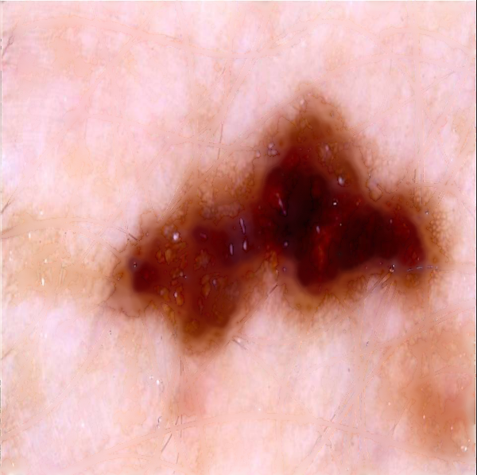

İlk Hali Son Hali

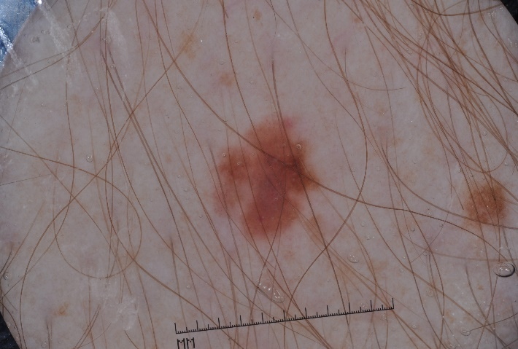 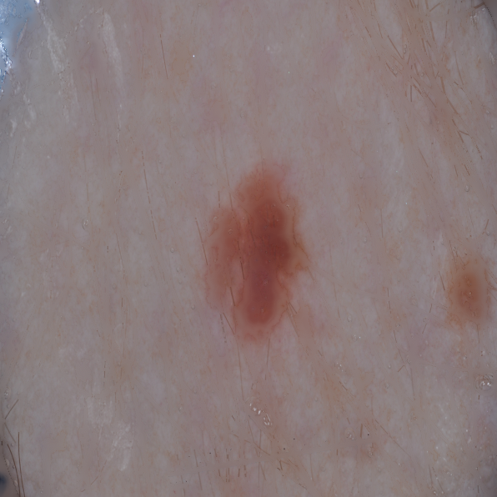

Sonuç olarak fotoğraflar üzerinde bulunan siyah çizgiler gerekli işlemler dahilinde görüntüden kaldırılır ve ilgili yerin daha net bir şekilde görüntülenmesine yardımcı olur.

Algoritma:

import cv2

Yukarıda ilgili kütüphaneyi projemize dahil ettik.

Ardından hangi fotoğrafın işleneceğini yazdık ardından da gösterim boyutunu belirttim.

img = cv2.imread("ISIC_0000042.jpg")

foto = cv2.resize(img, (600,600))

Sonrasında ise ilgili fotoğrafı “COLOR_ BGR2GRAY” diyerek gri rengine dönüştürülür. Bir alttaki satırda ise “GaussianBlur” diyerek görüntü üzerinde düzeltmeler uygulanır.

imgGray = cv2.cvtColor(foto, cv2.COLOR_BGR2GRAY)

GasBlur = cv2.GaussianBlur(imgGray,(3,3),0)

Aşağıdaki gibi diyerek yukarıda yapılan işlem ile görüntünün eşik değerinin komşuluk ortalaması alınır.

imgAdp = cv2.adaptiveThreshold(GasBlur.copy(), 255, cv2.ADAPTIVE_THRESH_MEAN_C,cv2.THRESH_BINARY_INV,45,3)

İlerleyen kod bloğuna geçildiğinde fotoğraf içerisinde ki gürültüleri azaltırız.

medBlr = cv2.medianBlur(imgAdp, 3)

Aşağıdaki kod bloğunda fotoğraf içerisinde bulunan siyah çizgilerin kaldırılmasını sağlar.

imPain = cv2.inpaint(foto, medBlr, 13, cv2.INPAINT_TELEA)

fotoğrafımız “win” adlı pencerede gösterir.

cv2.imshow("win", imPain)

cv2.waitKey(0)

Tüm Kodlar:

import cv2

img = cv2.imread("ISIC_0000042.jpg")

foto = cv2.resize(img, (600,600))

imgGray = cv2.cvtColor(foto, cv2.COLOR_BGR2GRAY)

GasBlur = cv2.GaussianBlur(imgGray,(3,3),0)

imgAdp = cv2.adaptiveThreshold(GasBlur.copy(), 255, cv2.ADAPTIVE_THRESH_MEAN_C,cv2.THRESH_BINARY_INV,45,3)

medBlr = cv2.medianBlur(imgAdp, 3)

imPain = cv2.inpaint(foto, medBlr, 13, cv2.INPAINT_TELEA)

cv2.imshow("win", imPain)

cv2.waitKey(0)